练 习 题 报 告

课程名称 计算机图形学
项目名称 OFF格式的模型显示
学 院 计算机与软件学院
专 业 计算机科学与技术
指导教师 周虹
报 告 人 吴嘉楷 学号 2022150168

- 练习目的
- 了解和熟悉OFF模型文件格式。
- 掌握读取OFF模型文件。
- 了解基本3D图元的绘制。
- 了解深度测试技术。
- 了解面剔除技术。

二．练习完成过程及主要代码说明
实验步骤：
（1）对实验2.2的留空代码进行Cmake构建项目：
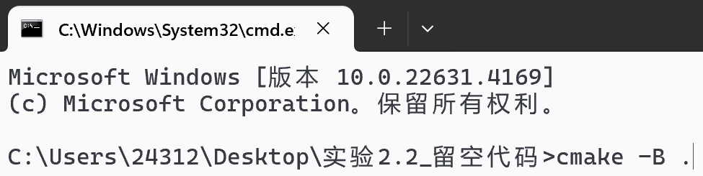
图1 cmake留空代码

- 修改read_off函数读取OFF文件中三维模型的信息，补全下述代码：
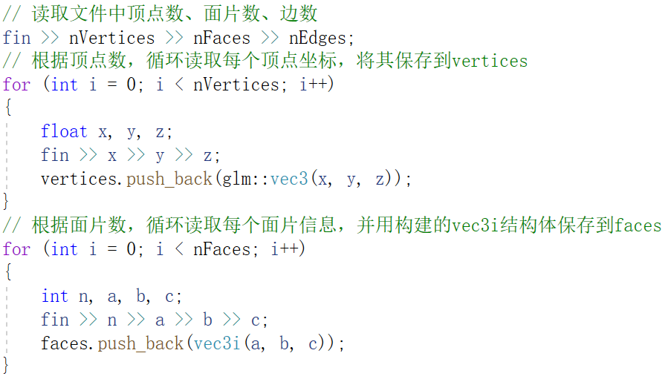
图2 补全OFF模型读取的函数read_off

- 修改storeFacesPoints函数，在points和colors容器中存储每个三角面片的各个点和颜色信息。storeFacesPoints函数代码如下：
void storeFacesPoints()
{
points.clear();
colors.clear();
// @TODO: Task1:修改此函数在points和colors容器中存储每个三角面片的各个点和颜色信息
// 在points容器中，依次添加每个面片的顶点，并在colors容器中，添加该点的颜色信息
// 比如一个正方形由两个三角形构成，那么vertices会由4个顶点的数据构成，faces会记录两个三角形的顶点下标，
// 而points就是记录这2个三角形的顶点，总共6个顶点的数据。
// colors容器则是和points的顶点一一对应，保存这个顶点的颜色，这里我们可以使用顶点坐标或者自己设定的颜色赋值。
for (int i = 0; i < nFaces; i++)
{
// 依次添加每个面片的顶点
points.push_back(vertices[faces[i].a]);
points.push_back(vertices[faces[i].b]);
points.push_back(vertices[faces[i].c]);
// 添加该点的颜色信息
colors.push_back(vertex_colors[faces[i].a]);
colors.push_back(vertex_colors[faces[i].b]);
colors.push_back(vertex_colors[faces[i].c]);
}
}

- 解开注释代码，读取顶点数据到OpenGL缓存（存在多处地方需要解开注释）：
图3 读取顶点数据到OpenGL缓存

- 开启窗口的深度测试和深度缓存清理：
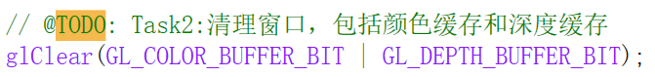
图4 开启窗口清理

- 实现按键1和!分别控制深度测试的开启和关闭：
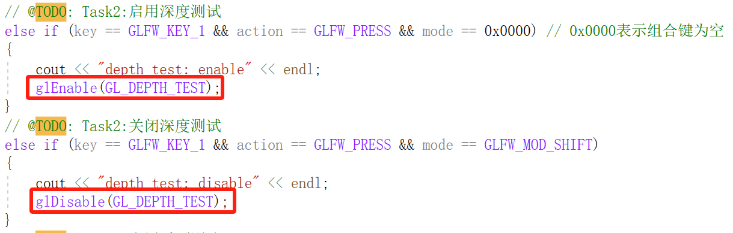
图5 控制深度测试的开启和关闭

- 实现按键2和@分别控制背面面片的剔除和恢复：
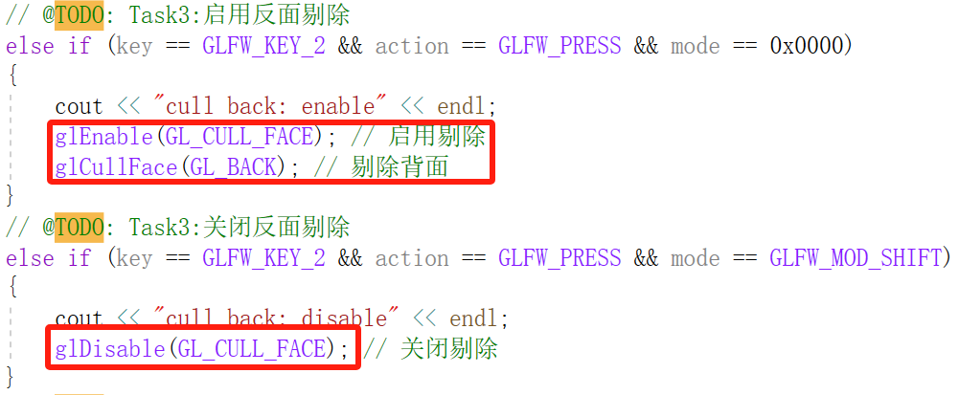
图6 控制背面面片的剔除和恢复

- 实现按键3和#分别控制正向面片的剔除和恢复：
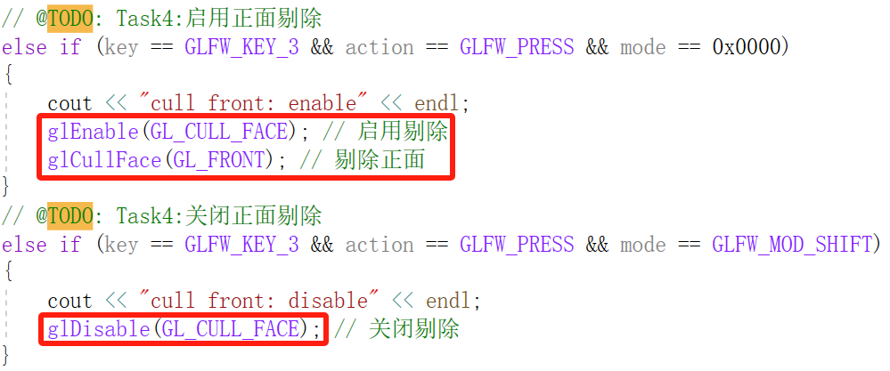
图7 控制正向面片的剔除和恢复

- 实现按键4和$分别控制线模式的启动和关闭
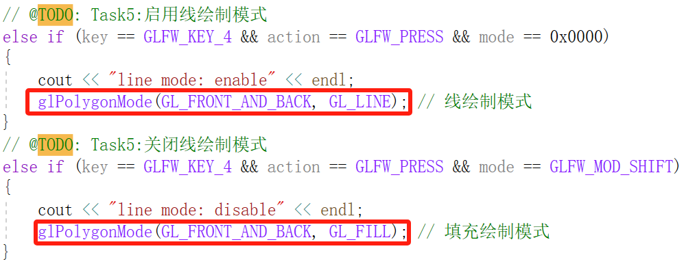
图8 控制线模式的启动和关闭

（10）修改窗口标题为“学号_姓名_实验2.2”格式然后运行程序

运行结果：
- 初始运行时的绘制结果（未开启深度测试）：
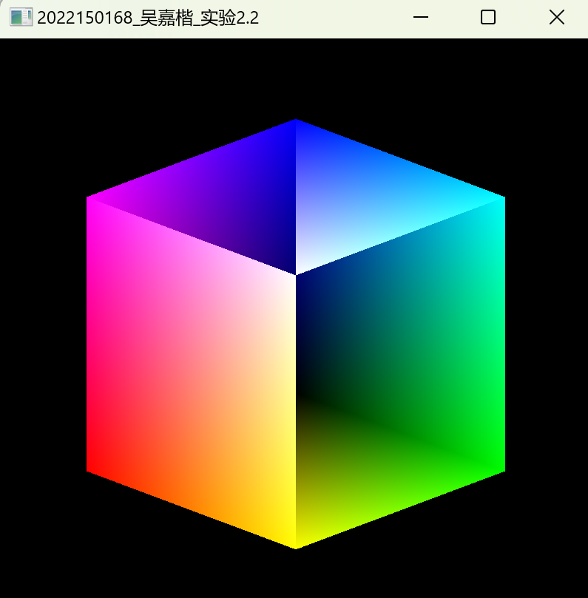
图9 初始效果（未开启深度测试）

- 按下1键开启深度测试后：
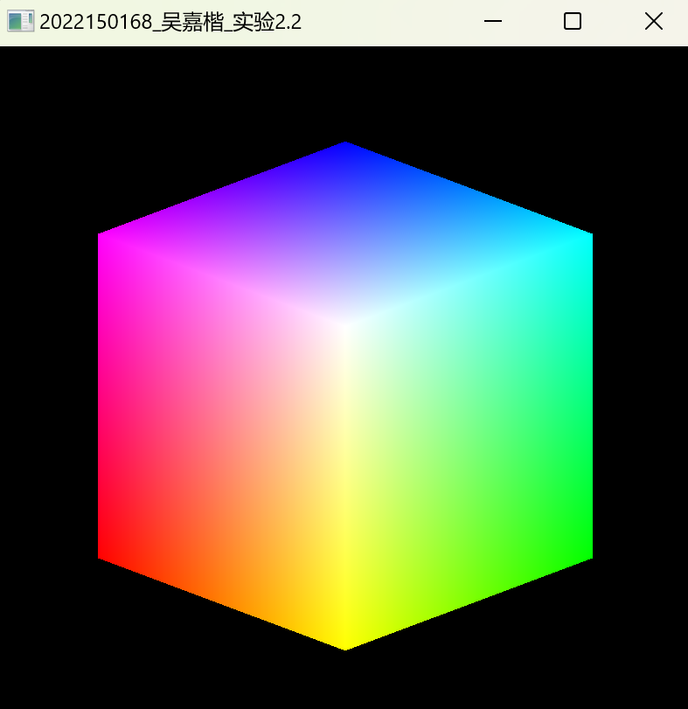
图10 开启深度测试后的效果
- 未开启深度测试时，按下2键剔除背面面片的效果：
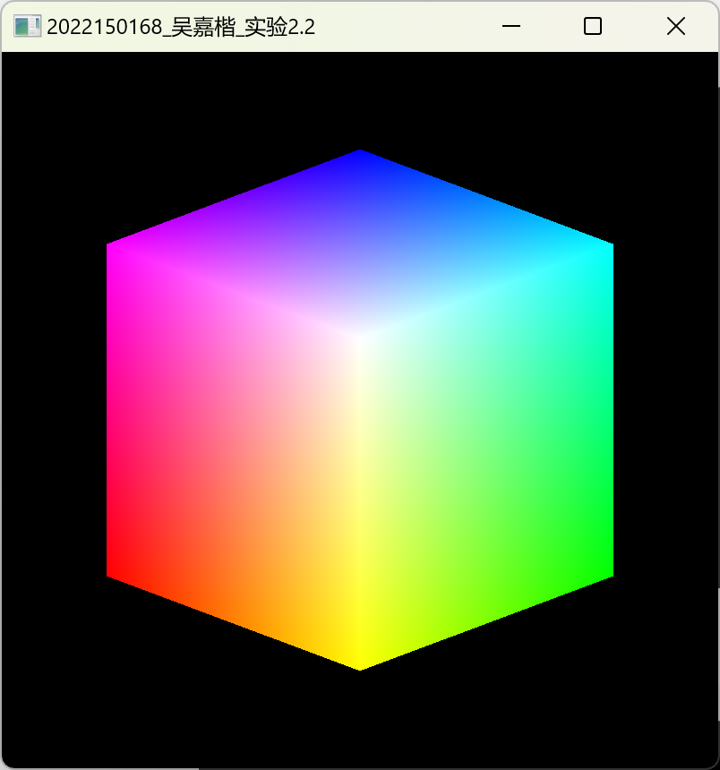
图11 仅剔除背面的效果

- 未开启深度测试时，按下3键剔除正向面片的效果：
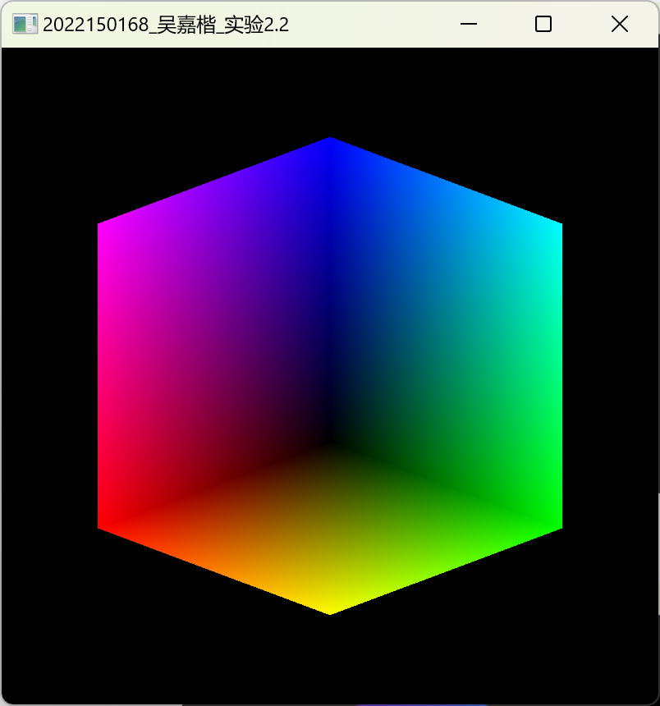
图12 仅剔除正面的效果

- 未开启深度测试时，按下4键启用线绘制模式的效果：
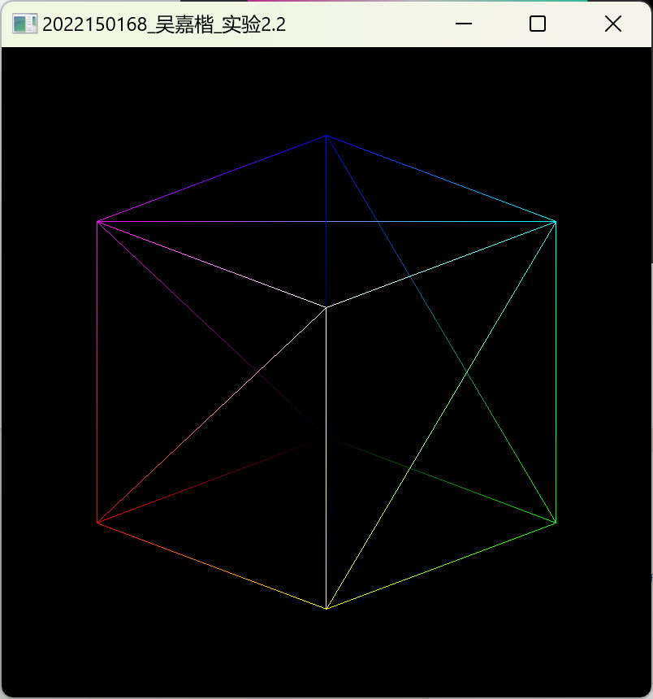
图13 仅启用线绘制模式的效果

- 启用线绘制模式时，剔除背面面片的效果：
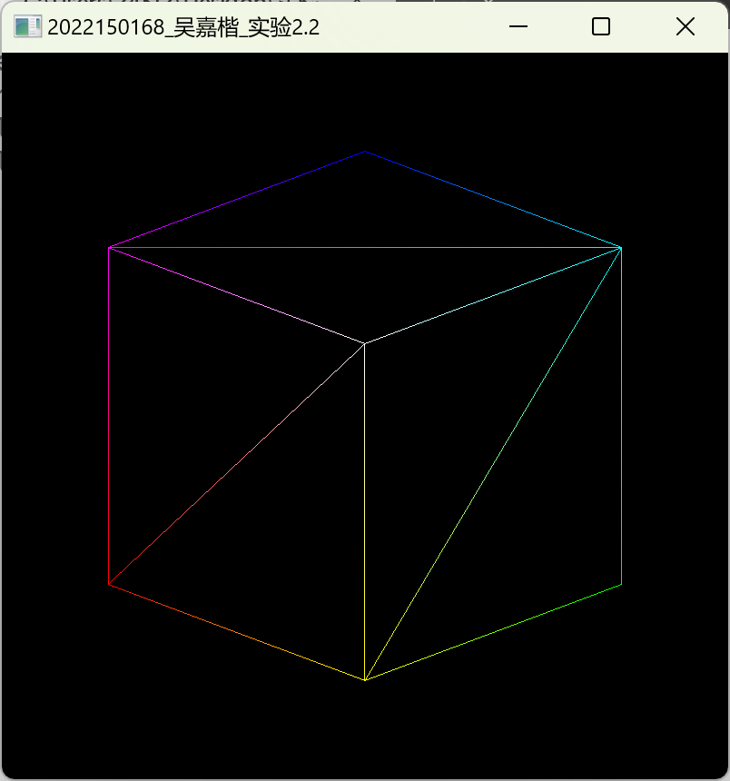
图14 启用线绘制模式并剔除背面面片的效果

- 启用线绘制模式时，剔除正面面片的效果：
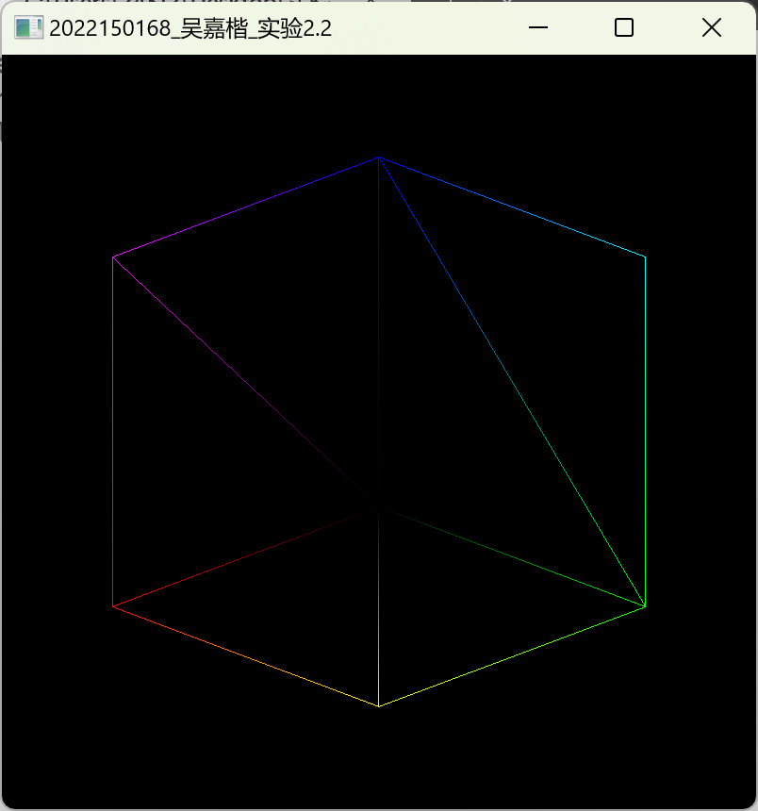
图15 启用线绘制模式并剔除正面面片的效果

